Кыштымский филиал ГБПОУ «Миасский медицинский колледж»

Методическая разработка
практического занятия для преподавателя

ПМ. 07 Выполнение работ по одной или нескольким профессиям рабочих, должностям служащих
МДК 07.02 Безопасная среда для пациента и персонала

Тема: «ВБИ. Инфекционный контроль»

Специальность: Лечебное дело

Кыштым, 2021 г.
РАССМОТРЕНО:  на заседании ЦМК Междисциплинарный курс по специальности «Лечебное дело» Протокол №___от «____» _____2021 г.  Председатель _______О. В. Павлова | Утверждаю  Зам. директора по УВР  ______Е. Н. Борисова  «______» _____2021 г.

Автор: Зырянова Ирина Николаевна, преподаватель ПМ. 07 Выполнение
работ по одной или нескольким профессиям рабочих, должностям
служащих

Рецензенты: Павлова О. В., методист, председатель ЦМК
Междисциплинарный курс по специальности «Лечебное дело»

Позднякова Л. П. главная медсестра ГБУЗ «Городская
больница им. А. П. Силаева г. Кыштым»

Методическое пояснение
Данная методическая разработка составлена для преподавателя в соответствии с требованиями ФГОС III поколения.
Цель методической разработки - оказать методическую помощь преподавателю в проведении практического занятия по теме: «ВБИ. Инфекционный контроль», на которую согласно рабочей программе выделено одно двухчасовое теоретическое и одно шестичасовое практическое занятия.
Изучение данной темы направлено на овладение обучающимися видами профессиональной деятельности по обеспечению санитарно-противоэпидемической и экологической безопасности при утилизации отходов ЛПУ согласно требованиям СанПиН 2.1.7.2790 – 10 "Санитарно-эпидемиологические требования к обращению с медицинскими отходами", который регламентируют наличие в составе ЛПУ соответствующих упаковок, помещений, площадок для временного хранения медицинских отходов, а также сооружений по их термической утилизации.
Для лучшего усвоения материала, реализации ОК и ПК преподаватель использует метод визуализации учебного материала через показ презентации, роликов, плаката. Также преподаватель использует другие методы обучения и методические приёмы: фронтальный и тестовый опрос, словарный диктант для определения исходного уровня знаний, изучение и отработку алгоритмов выполнения манипуляций со сдачей преподавателю на оценку, решение ситуационных задач на этапе самостоятельной работы, тестовый контроль и блиц игра на этапе закрепления материала.

Цели занятия
Методическая цель: визуализация, как средство повышения развития общих и профессиональных компетенций.
Дидактические (учебные) цели:
1 уровень усвоения:
- Ознакомление с историей и статистическими данными утилизации медицинских отходов в мире, в России, в регионе.

- уровень усвоения:

- Повторение, закрепление знаний по СанПиН 2.1.7.2790 – 10 "Санитарно-эпидемиологические требования к обращению с медицинскими отходами": классификация, правила организации системы сбора, хранения, вывоза, обезвреживания медицинских отходов, функциональные обязанности должностных лиц МО.

- Изучение стандартных мер предосторожности по предупреждению выноса инфекции за пределы ЛПУ: овладение техникой подготовки и использования различных упаковок для утилизации, их хранение.

3 уровень усвоения:
- Применение знаний для решения проблем пациента, связанных с безопасной больничной средой.

Развивающие цели:
- способствование развитию познавательной активности и творческих способностей у обучающихся с применением информационно- коммуникативных технологий в профессиональной деятельности;

- способствование формированию профессиональной компетентности у обучающихся по обеспечению безопасной больничной среды для пациентов и персонала;

- развитие памяти путём повторения изученного материала через написание словарного диктанта, фронтального и тестового опроса, отработку алгоритмов манипуляций, решения ситуационных задач.
Воспитательные цели:
- способствование воспитанию профессионально-личностных качеств у обучающихся при выполнении своих профессиональных обязанностей: аккуратности, гуманности, ответственности, внимательности;

- способствование воспитанию чувства глубокого понимания и осознания своих действий.

Методы обучения (МО) и методические приёмы (МП)
1 уровень:
МО - объяснительно - иллюстративный;
МП - словесные: рассказ, беседа;
- наглядные: демонстрация плакатов: «Классификация мед. отходов»,
«Схема утилизации медицинских отходов», презентации, видеоролика,
алгоритмов выполнения манипуляций, упаковок.

2 уровень:
МО - репродуктивный;
МП - написание словарного диктанта, тестового контроля, решение задач;
- фронтальный, индивидуальный опрос, блиц-игра.

3 уровень:
МО - проблемное изложение;
МП - овладение техникой выполнения манипуляций;
- применение знаний для решения проблем пациента, связанных с
безопасной больничной средой.

4 уровень:
МО - творческий, исследовательский.
МП - составление презентаций, кроссвордов.

Тип занятия: 6-и часовое практическое занятие по закреплению материала и приобретению новых знаний.
Место проведения: кабинет № 507.

Количество часов: на тему: «ВБИ. Инфекционный контроль», согласно рабочей программе выделено одно двухчасовое теоретическое и одно шестичасовое практическое занятия.
Межмодульные и междисциплинарные связи
Связи | ПМ, дисциплина | МДК | Тема занятия
сопутствующие | ОП.06 Гигиена и экология человека | - | «Основы общей экологии»  «Гигиена воды, почвы, воздушной среды»  «Радиационный фон и электромагнитное излучение»  «Гигиеническое нормирование факторов больничной среды»  «Факторы производственной среды медицинского персонала»
 | ОПД. 07 Основы латинского языка с медицинской терминологией | - | «Медицинская терминология»
последующие | ПМ. 01 Диагностическая деятельность | МДК 01.01. Пропедевтика клинических дисциплин.  Тема 3.1 Диагностика хирургических болезней | Профилактика ВБИ. Методы асептики, антисептики

Внутримодульные связи
- Предшествующие:
- МДК 07. 01 «Теория и практика сестринского дела»
Тема 1.2.Общение в сестринском деле.
Тема 1.3. Обучение в сестринском деле.
2. Сопутствующие:
- МДК 07. 02 «Безопасная больничная среда для пациентов и персонала»
Тема 2.2 Профилактика ВБИ: инфекционный контроль, инфекционная безопасность.
Тема 2.3-2.4 Дезинфекция.
Тема 2.5-2.6 Стерилизация.
Тема 2.7 Организация безопасной среды для пациентов и персонала.
3. Последующие:
- МДК 07. 03 «Технология оказания медицинских услуг»
Все темы междисциплинарного курса.
Требования к подготовке обучающихся
Обучающийся должен уметь:
- применять полиэтиленовые пакеты (ПО) для сбора и хранения одноразовых медицинских отходов;
- пользоваться емкостью-контейнером для сбора острого одноразового инструментария (ЕК-01);
- пользоваться емкостью-контейнером для сбора ваты, бинтов и прочих мокнущих расходных материалов;
- пользоваться емкостью-контейнером для сбора органических и микробиологических отходов;
- пользоваться колесной опорой с баком для транспортировки отходов;
- пользоваться внутрикорпусным контейнером на трех колесах (тележке).

Обучающийся должен знать:
СанПиН 2.1.7.2790 -10 "Санитарно-эпидемиологические требования к обращению с медицинскими отходами":
- область применения и общие положения;
- классификацию медицинских отходов;
- требования к организации системы обращения с медицинскими отходами;
- требования к сбору медицинских отходов;
- способы и методы обеззараживания и/или обезвреживания медицинских отходов классов Б и В;
- требования к условиям временного хранения (накопления) медицинских отходов;
- требования к организации транспортирования медицинских отходов;
- учет и контроль за движением медицинских отходов;
- производственный контроль;
- требования к организации участка по обращению с медицинскими отходами классов Б и В.
Формируемые ОК:
ОК 1 – понимать сущность и социальную значимость своей будущей
профессии, проявлять к ней устойчивый интерес.
ОК 2 – организовать собственную деятельность, исходя из цели и способов
её достижения, определяемых руководством.
ОК 3 – анализировать рабочую ситуацию, осуществлять текущий и итоговый
контроль, оценку и коррекцию собственной деятельности, нести
ответственность за результаты своей работы.
ОК 4 – осуществлять поиск информации, необходимой для эффективного
выполнения профессиональных задач.
ОК 5 – использовать информационно-коммуникативные технологии в
профессиональной деятельности.
ОК 6 – работать в команде, эффективно общаться с коллегами, руководством,
потребителями.
ОК 8 – соблюдать правила охраны труда, противопожарной безопасности и
техники безопасности.

Формируемые ПК:
ПК 1.1 – эффективно общаться с пациентом и его окружением в процессе
профессиональной деятельности.
ПК 1.2 – соблюдать принципы профессиональной этики.
ПК 1.5 – оформлять медицинскую документацию.
ПК 2.1 – обеспечивать инфекционную безопасность.
ПК 2.2 – обеспечивать безопасную больничную среду для пациентов и
персонала.
ПК 2.5 – обеспечивать производственную санитарию и личную гигиену на
рабочем месте.
Оснащение занятия:
- ТСО: ноутбук, экран.
- Наглядные пособия (оснащение занятия): видеоролики, презентация, плакаты: «Классификация медицинских отходов», «Способы обеззараживания медицинских отходов», «Схема утилизации отходов».
- Дидактический материал: глоссарий для словарного диктанта, вопросы фронтального опроса, тестовые задания, алгоритмы выполнения манипуляций, ситуационные задачи, карточки блиц-игры.
- Учебные места: кабинет доклинической практики № 507.

Хронологическая карта занятия

Учебное время – 270 минут.
- организационный момент – 2 мин.;
- изложение целей, плана занятия – 3 мин.;
- контроль исходного уровня знаний –30 мин.;
- демонстрационная часть – 20 мин.;
- самостоятельная работа – 190 мин.;
- закрепление материала – 20 мин.;
- подведение итогов – 4 мин.;
- домашнее задание – 1 мин.
Внеаудиторная работа обучающихся по теме:
«ВБИ. Инфекционный контроль»

Вид задания | Часы | Методические указания | Цель
Реферативные сообщения по теме: «История создания системы организации по утилизации медицинских отходов».  «Организация утилизации отходов в России, регионе», «Статистические данные по утилизации мед. отходов в нашей стране» | 3 | Выполнить дома, оформить согласно требованиям, зачитать на уроке, сдать  преподавателю. | Расширение кругозора и закрепление материала

Литература:
Основная:
- Основы сестринского дела: курс лекций, сестринские технологии: учебник/Л. И. Кулешова, Е. В. Пустоветова; под ред. Б. В.Морозова– Изд. 3-е. – Растов н/Д: Феникс, 2018, стр. 250 - 252.
- Основы сестринского дела/ Т. П. Обуховец, О. В. Чернова; под ред. Б. В. Кабарухина. – Изд. 2 - е. – Растов н/Д: Феникс, 2017, стр. 300 - 308.
Дополнительная:
  - СанПиН 2.1.7.2790 – 10 "Санитарно-эпидемиологические требования к обращению с медицинскими отходами".
  - Закон РФ «О санитарно-эпидемиологическом благополучии», статья 24.
  - Интернет ресурсы.

Приложение А
Актуальность темы
В результате деятельности ЛПУ ежегодно в РФ образуется около 1 млн. т медицинских отходов, четверть которых представляет угрозу для жизни пациентов, медицинских работников и других людей как источник опасных инфекционных заболеваний. Если 1 г бытовых отходов содержит 0,1-1 млрд. микроорганизмов, то в медицинских отходах это число возрастает до 200-300 млрд.
Другие потенциальные риски инфекции могут включать распространение лекарственно устойчивых микроорганизмов из медицинских учреждений в окружающую среду. Медицинские отходы и побочные продукты могут также приводить к травмам, например, таким как радиационные ожоги; травмы, причиненные острыми предметами; отравление и загрязнение окружающей среды в результате выброса лекарственных препаратов, в частности антибиотиков и цитостатиков; отравление и загрязнение окружающей среды сточными водами; отравление и загрязнение окружающей среды токсичными элементами или соединениями, такими как ртуть или диоксины, выделяемыми во время сжигания отходов.
По оценкам ВОЗ, в мире ежегодно производится 16 миллиардов инъекций. Не все иглы и шприцы надлежащим образом утилизируются, что создает риск травм и инфекций, а также возможности для повторного использования.
В 2000 г. в результате инъекций загрязненными шприцами в мире произошел 21 миллион случаев инфицирования вирусом гепатита В (HBV), два миллиона случаев инфицирования вирусом гепатита С и 260 000 случаев ВИЧ-инфицирования. Многих из этих случаев инфицирования можно было избежать при безопасной утилизации шприцев.
В июне 2000 г. у шести детей была диагностирована легкая форма оспы после того, как они поиграли со стеклянными ампулами, содержащими просроченную вакцину против оспы, на мусорной свалке во Владивостоке. Хотя инфекция и не представляла угрозу для жизни, ампулы с вакциной должны были быть обработаны перед вывозом на свалку.
Иногда население подвергается воздействию радиоактивных отходов, образуемых в результате проведения радиотерапевтического лечения и не утилизированных надлежащим образом.
Приложение Б
Вопросы для фронтального опроса студентов
1. Понятие медицинские отходы.
2. Классификация медицинских отходов в МО по категории опасности.
3. Характеристика медицинских отходов класс «А».
4. Характеристика медицинских отходов класс «Б».
5. Характеристика медицинских отходов класс «В».
6. Характеристика медицинских отходов класс «Г».
7. Характеристика медицинских отходов класс «Д».
8. Правила организации системы сбора, хранения и вывоза медицинских отходов из МО.
9. Функциональные обязанности должностных лиц МО по сбору, хранению и удалению отходов.
10. Основные способы обезвреживания отходов.
11. Частые нарушения, возникающие при обращении с медицинскими отходами.

Приложение Б^{а}
Ответы фронтального опроса студентов
1. Понятие медицинские отходы.
Медицинские отходы – это отходы, образующиеся в МО, имеющие различную степень эпидемиологической и экологической опасности в зависимости от их состава и степени контаминации биологическими агентами. (Отходы, образующиеся в процессе оказания медицинских услуг и проведения медицинских манипуляций)
Структура медицинских отходов, может быть самой разнообразной, поскольку по большому счету под определение медицинских отходов попадает все то, что выбрасывается учреждениями здравоохранения. В состав медицинских отходов входит: использованные шприцы, капельницы, и иное одноразовое оборудование, колющий и режущий инструментарий, упаковка, отходы пищеблока, ампулы, пробирки, биологический материал, просроченные лекарства, ртутьсодержащие приборы и так далее.
2. Классификация медицинских отходов в МО по категории опасности.
Классификация медицинских отходов по местам образования приведена в соответствии с нормами СанПиН 2.1.7.2790-10 «Санитарно-эпидемиологические требования к обращению с медицинскими отходами»
Медицинские отходы в зависимости от степени их эпидемиологической, токсикологической и радиационной опасности, а также негативного воздействия на среду обитания подразделяются на пять классов опасности:
Класс А – эпидемиологически безопасные отходы, приближенные по составу к твердым бытовым отходам (далее – ТБО).
Класс Б – эпидемиологически опасные отходы.
Класс В – чрезвычайно эпидемиологически опасные отходы.
Класс Г – токсикологически опасные отходы 1-4 классов опасности.
Класс Д – радиоактивные отходы.
3. Характеристика медицинских отходов класс «А».
Отходы, не имеющие контакта с биологическими жидкостями пациентов, инфекционными больными.
Канцелярские принадлежности, упаковка, мебель, инвентарь, потерявшие потребительские свойства. Смет от уборки территории и так далее.
Пищевые отходы центральных пищеблоков, а также всех подразделений организации, осуществляющей медицинскую и/или фармацевтическую деятельность, кроме инфекционных, в том числе фтизиатрических.
4. Характеристика медицинских отходов класс «Б»
Инфицированные и потенциально инфицированные отходы. Материалы и инструменты, предметы, загрязненные кровью и/или другими биологическими жидкостями. Патологоанатомические отходы. Органические операционные отходы (органы, ткани и так далее).
Пищевые отходы из инфекционных отделений.
Отходы из микробиологических, клинико-диагностических лабораторий, фармацевтических, иммунобиологических производств, работающих с микроорганизмами 3-4 групп патогенности. Биологические отходы вивариев.
Живые вакцины, непригодные к использованию.
5. Характеристика медицинских отходов класс «В»
Материалы, контактировавшие с больными инфекционными болезнями, которые могут привести к возникновению чрезвычайных ситуаций в области санитарно-эпидемиологического благополучия населения и требуют проведения мероприятий по санитарной охране территории.
Отходы лабораторий, фармацевтических и иммунобиологических производств, работающих с микроорганизмами 1-2 групп патогенности.
Отходы лечебно-диагностических подразделений фтизиатрических стационаров (диспансеров), загрязненные мокротой пациентов, отходы микробиологических лабораторий, осуществляющих работы с возбудителями туберкулеза.
6. Характеристика медицинских отходов класс «Г»
Лекарственные (в том числе цитостатики), диагностические, дезинфицирующие средства, не подлежащие использованию.
Ртутьсодержащие предметы, приборы и оборудование. Отходы сырья и продукции фармацевтических производств.
Отходы от эксплуатации оборудования, транспорта, систем освещения и другие.
7. Характеристика медицинских отходов класс «Д»
Все виды отходов, в любом агрегатном состоянии, в которых содержание радионуклидов превышает допустимые уровни, установленные нормами радиационной безопасности.
8. Правила организации системы сбора, хранения и вывоза медицинских отходов из МО
Организованная на территории ЛПУ система сбора, временного хранения и транспортирования отходов должна состоять из следующих звеньев:
- сбора отходов внутри медицинского подразделения;
- транспортирования и перегрузки отходов в (меж) корпусные контейнеры;
- временного хранения отходов на территории ЛПУ;
- транспортирование (меж)корпусных контейнеров к месту обезвреживания отходов.
К отходам, образующимся на территории лечебно-профилактического учреждения, в зависимости от их класса, предъявляются различные требования по сбору, временному хранению и транспортированию.
Смешение отходов различных классов на всех стадиях их сбора, хранения и транспортирования недопустимо.
В каждом медицинском подразделении руководитель совместно с ответственным специалистом за сбор отходов в данном медицинском учреждении из имеющегося персонала назначает лицо, ответственное за сбор отходов. Данное лицо непосредственно на местах первичного сбора отходов осуществляет контроль за обращением с отходами и производит герметизацию одноразовых емкостей (пакетов, баков).
К работам, связанным со сбором, временным хранением и транспортированием отходов, не допускается привлечение лиц, не прошедших предварительного обучения.
Обучение персонала правилам безопасного обращения с отходами осуществляется ответственным специалистом за сбор отходов в данном медицинском учреждении.
9. Функциональные обязанности должностных лиц МО по сбору, хранению и удалению отходов.
Лица, занятые непосредственным сбором, обеззараживанием, временным хранением и транспортировкой отходов в структурных подразделениях МО, должны:
- знать и неукоснительно выполнять в повседневной деятельности требования руководящих документов и должностных инструкций, регламентирующих правила санитарно-противоэпидемического режима при организации сбора, временного хранения и транспортировки отходов различных классов, в МО;
- знать места первичного и промежуточного сбора отходов в отделении, правила эксплуатации технологического оборудования, применяемую технологию герметизации одноразовой упаковочной тары, пути транспортировки отходов различных классов до места расположения межкорпусных контейнеров;
- ежедневно контролировать наличие необходимого дневного запаса одноразовой упаковочной тары, дезинфицирующих средств и других расходных материалов, используемых при обращении с отходами;
- контролировать исправность работы оборудования (стойки-тележки, транспортные внутри корпусные тележки, межкорпусные контейнеры и т.п.) и при их неисправности сообщать старшей медсестре или ответственному специалисту по обращению с отходами в своем подразделении;
- знать способы проведения дезинфекции и правила обращения с отходами классов Б и В, принятые в МО, и строго выполнять их;
- владеть принятой в МО технологией герметизации отходов;
- проводить дезинфекцию и мытье после освобождения от отходов многоразовых емкостей и технологического оборудования, используемых для их сбора и удаления в подразделении;
- знать правила и проводить сбор токсичных отходов, пришедших в негодность ртутьсодержащих медицинских приборов, просроченных лекарств и иных фармацевтических препаратов, химических реактивов, дезинфицирующих средств в подразделении; при возникновении аварийных ситуаций, связанных со сбором и транспортировкой опасных медицинских отходов, под руководством ответственного специалиста по обращению с отходами в своем подразделении проводить комплекс противоэпидемических и дезинфекционных мероприятий;
- вести соответствующую учетную документацию по обращению с отходами на своем рабочем месте;
- ежегодно сдавать зачет по обращению с отходами МО.
10. Основные способы обезвреживания отходов
Существуют два способа обеззараживания медицинских отходов:
Централизованный – сбор, хранение осуществляются на территории МО, а утилизация вне территории МО, на специальных полигонах или заводах по переработке медицинских отходов.
Децентрализованный - сбор, хранение и утилизация на территории МО, при этом применяются следующие методы:
1.Физический метод: пар под избыточным давлением, температурой, электромагнитным, радиационным излучением (применяются специальные установки).
2. Химический метод: воздействие растворами дезинфицирующих средств (полное погружение в дезинфицирующий раствор)
отходы класса «В» обеззараживаются только децентрализованным способом,
хранение и транспортирование необеззараженных отходов класса «В» не допускается,
жидкие отходы класса «Б» (рвотные массы, моча, фекалии) и аналогичные биологические жидкости больных туберкулёзом допускается сливать без предварительного обеззараживания в систему централизованной канализации. При отсутствии централизованной канализации обеззараживание отходов данной категории проводят химическим или физическим методами
11. Частые нарушения, возникающие при обращении с медицинскими отходами:
Нарушения режима дезинфекции медицинских отходов;
Отсутствие единого поставщика КБУ и других упаковочных материалов;
Отсутствие либо несоответствие имеющихся помещений для временного хранения отходов;
Хранение необеззараженных медицинских отходов в контейнерах для бытового мусора;
Отсутствие безопасной транспортировки.

КРИТЕРИЙ УСНОГО ОТВЕТА

Отметкой "ОТЛИЧНО" оценивается ответ, который показывает прочные знания основных процессов изучаемой предметной области, отличается глубиной и полнотой раскрытия темы; владение терминологическим аппаратом; умение объяснять сущность, явлений, процессов, событий, делать выводы и обобщения, давать аргументированные ответы, приводить примеры; свободное владение монологической речью, логичность и последовательность ответа.
Отметкой "ХОРОШО" оценивается ответ, обнаруживающий прочные знания основных процессов изучаемой предметной области, отличается глубиной и полнотой раскрытия темы; владение терминологическим аппаратом; умение объяснять сущность, явлений, процессов, событий, делать выводы и обобщения, давать аргументированные ответы, приводить примеры; свободное владение монологической речью, логичность и последовательность ответа. Однако допускается одна - две неточности в ответе.
Отметкой "УДОВЛЕТВОРИТЕЛЬНО" оценивается ответ, свидетельствующий в основном о знании процессов изучаемой предметной области, отличающийся недостаточной глубиной и полнотой раскрытия темы; знанием основных вопросов теории; слабо сформированными навыками анализа явлений, процессов, недостаточным умением давать аргументированные ответы и приводить примеры; недостаточно свободным владением монологической речью, логичностью и последовательностью ответа. Допускается несколько ошибок в содержании ответа.

Отметкой "НЕУДОВЛЕТВОРИТЕЛЬНО" оценивается ответ, обнаруживающий незнание процессов изучаемой предметной области, отличающийся неглубоким раскрытием темы; незнанием основных вопросов теории, несформированными навыками анализа явлений, процессов; неумением давать аргументированные ответы, слабым владением монологической речью, отсутствием логичности и последовательности. Допускаются серьезные ошибки в содержании ответа.

Приложение В
Тестовый контроль по теме:
«Классификация и сбор медицинских отходов ЛПУ»
Задание: выбрать один верный ответ.
1. Под отходами ЛПУ понимаются все виды отходов, образующиеся в:
a) больницах, поликлиниках, диспансерах, медицинских пунктах, станциях скорой медицинской помощи, станциях переливания крови, медицинских лабораториях
b) магазинах ортопедических товаров
c) учреждениях длительного ухода за больными
d) научно-исследовательских институтах и учебных заведениях медицинского профиля
e) санаториях, домах отдыха, пансионатах, домах санитарного просвещения
2. В соответствии с требованиями СанПиН № 2.1.7.2790 - 10 «Санитарно-эпидемиологические требования к обращению с медицинскими отходами», все отходы здравоохранения разделяются по степени их эпидемиологической, токсикологической и радиационной опасности на :
a) 4 класса
b) 5 классов
c) 3 класса
d) 2 класса
3. Класс "А" это:
a) опасные (рискованные) отходы лечебно-профилактических учреждений
b) неопасные отходы лечебно-профилактических учреждений
c) чрезвычайно опасные отходы лечебно-профилактических учреждений
d) отходы ЛПУ, по составу близкие к промышленным
e) радиоактивные отходы ЛПУ
4. Класс "Б" это:
a) опасные (рискованные) отходы лечебно-профилактических учреждений
b) неопасные отходы лечебно-профилактических учреждений
c) чрезвычайно опасные отходы лечебно-профилактических учреждений
d) отходы ЛПУ, по составу близкие к промышленным
e) радиоактивные отходы ЛПУ
5. Класс "В" это:
a) опасные (рискованные) отходы лечебно-профилактических учреждений
b) неопасные отходы лечебно-профилактических учреждений
c) чрезвычайно опасные отходы лечебно-профилактических учреждений
d) отходы ЛПУ, по составу близкие к промышленным
e) радиоактивные отходы ЛПУ
6. Класс "Г" это:
a) опасные (рискованные) отходы лечебно-профилактических учреждений
b) неопасные отходы лечебно-профилактических учреждений
c) чрезвычайно опасные отходы лечебно-профилактических учреждений
d) отходы ЛПУ, по составу близкие к промышленным
e) радиоактивные отходы ЛПУ
7. Класс "Д" это:
a) опасные (рискованные) отходы лечебно-профилактических учреждений
b) неопасные отходы лечебно-профилактических учреждений
c) чрезвычайно опасные отходы лечебно-профилактических учреждений
d) отходы ЛПУ, по составу близкие к промышленным
e) радиоактивные отходы ЛПУ
8. К отходам класса "А" относят:
a) отходы, не имеющие контакта с биологическими жидкостями пациентов, инфекционными больными, нетоксичные отходы. Пищевые отходы всех подразделений ЛПУ, кроме инфекционных. Мебель, инвентарь, неисправное диагностическое оборудование, не содержащее токсических элементов.
b) потенциально инфицированные отходы, материалы и инструменты, загрязненные выделениями, в т.ч. кровью. Выделения пациентов. Паталого-анатомические отходы. Органические отходы операционных. Все отходы инфекционных отделений. Биологические отходы вивариев.
c) материалы, контактирующие с больными особо - опасными инфекциями. Отходы фтизиатрических, микологических больниц. Отходы от пациентов анаэробной инфекцией.
d) просроченные лекарственные средства, отходы от лекарственных и диагностических препаратов, цитостатики, ртутьсодержащие предметы, приборы и оборудование
e) все виды отходов содержащие радиоактивные компоненты
9. К отходам класса "Б" относят:
a) отходы, не имеющие контакта с биологическими жидкостями пациентов, инфекционными больными, нетоксичные отходы. Пищевые отходы всех подразделений ЛПУ, кроме инфекционных. Мебель, инвентарь, неисправное диагностическое оборудование, не содержащее токсических элементов.
b) потенциально инфицированные отходы, материалы и инструменты, загрязненные выделениями, в т.ч. кровью. Выделения пациентов. Паталого-анатомические отходы. Органические отходы операционных. Все отходы инфекционных отделений. Биологические отходы вивариев.
c) материалы, контактирующие с больными особо - опасными инфекциями. Отходы фтизиатрических, микологических больниц. Отходы от пациентов анаэробной инфекцией.
d) просроченные лекарственные средства, отходы от лекарственных и диагностических препаратов, цитостатики, ртутьсодержащие предметы, приборы и оборудование
e) все виды отходов содержащие радиоактивные компоненты.
10. К отходам класса "В" относят:
a) отходы, не имеющие контакта с биологическими жидкостями пациентов, инфекционными больными, нетоксичные отходы. Пищевые отходы всех подразделений ЛПУ, кроме инфекционных. Мебель, инвентарь, неисправное диагностическое оборудование, не содержащее токсических элементов.
b) потенциально инфицированные отходы, материалы и инструменты, загрязненные выделениями, в т.ч. кровью. Выделения пациентов. Паталого-анатомические отходы. Органические отходы операционных. Все отходы инфекционных отделений. Биологические отходы вивариев.
c) материалы, контактирующие с больными особо - опасными инфекциями. Отходы фтизиатрических, микологических больниц. Отходы от пациентов анаэробной инфекцией.
d) просроченные лекарственные средства, отходы от лекарственных и диагностических препаратов, цитостатики, ртутьсодержащие предметы, приборы и оборудование
e) все виды отходов содержащие радиоактивные компоненты.
11. К отходам класса "Г" относят:
a) отходы, не имеющие контакта с биологическими жидкостями пациентов, инфекционными больными, нетоксичные отходы. Пищевые отходы всех подразделений ЛПУ, кроме инфекционных. Мебель, инвентарь, неисправное диагностическое оборудование, не содержащее токсических элементов.
b) потенциально инфицированные отходы, материалы и инструменты, загрязненные выделениями, в т.ч. кровью. Выделения пациентов. Паталого-анатомические отходы. Органические отходы операционных. Все отходы инфекционных отделений. Биологические отходы вивариев.
c) материалы, контактирующие с больными особо - опасными инфекциями. Отходы фтизиатрических, микологических больниц. Отходы от пациентов анаэробной инфекцией.
d) просроченные лекарственные средства, отходы от лекарственных и диагностических препаратов, цитостатики, ртутьсодержащие предметы, приборы и оборудование
e) все виды отходов содержащие радиоактивные компоненты.
12. К отходам класса "Д" относят:
a) отходы, не имеющие контакта с биологическими жидкостями пациентов, инфекционными больными, нетоксичные отходы. Пищевые отходы всех подразделений ЛПУ, кроме инфекционных. Мебель, инвентарь, неисправное диагностическое оборудование, не содержащее токсических элементов.
b) потенциально инфицированные отходы, материалы и инструменты, загрязненные выделениями, в т.ч. кровью. Выделения пациентов. Паталого-анатомические отходы. Органические отходы операционных. Все отходы инфекционных отделений. Биологические отходы вивариев.
c) материалы, контактирующие с больными особо - опасными инфекциями. Отходы фтизиатрических, микологических больниц. Отходы от пациентов анаэробной инфекцией.
d) просроченные лекарственные средства, отходы от лекарственных и диагностических препаратов, цитостатики, ртутьсодержащие предметы, приборы и оборудование
e) все виды отходов содержащие радиоактивные компоненты.
13. Отходы класса "А" образуются в следующих структурных подразделениях ЛПУ:
a) палатные отходы отделений (кроме инфекционных, кожно венерологических,фтизиатрических,микологических)ЛПУ,административно-хозяйственные помещения ЛПУ, центральные пищеблоки, буфеты отделений(кроме инфекционных,кожновенерологических,фтизиатрических,микологических), внекорпусные территории ЛПУ
b) операционные, реанимационные, процедурные, перевязочные и другие манипуляционно-диагностические помещения ЛПУ, инфекционные, кожно-венерологические отделения ЛПУ, медицинские и паталого-анатомические лаборатории, виварии и ветеринарные лечебницы
c) подразделения для пациентов с особо-опасными инфекциями, фтизиатрические и микологические клиники
d) диагностические подразделения, отделения химиотерапии, паталого-анатомические отделения, фармацевтические цехи, аптеки, склады, химические лаборатории
e) диагностические лаборатории(отделения),радиоизотопные лаборатории и рентгеновские кабинеты
14. Отходы класса "Б" образуются в следующих структурных подразделениях ЛПУ:
a) палатные отходы отделений (кроме инфекционных,кожно-венерологических,фтизиатрических,микологических)ЛПУ,административно-хозяйственные помещения ЛПУ, центральные пищеблоки, буфеты отделений(кроме инфекционных,кожно-венерологических,фтизиатрических,микологических),внекорпусные территории ЛПУ
b) операционные, реанимационные, процедурные, перевязочные и другие манипуляционно-диагностические помещения ЛПУ, инфекционные, кожно-венерологические отделения ЛПУ, медицинские и паталого-анатомические лаборатории, виварии и ветеринарные лечебницы
c) подразделения для пациентов с особо-опасными инфекциями, фтизиатрические и микологические клиники
d) диагностические подразделения, отделения химиотерапии, паталого-анатомические отделения, фармацевтические цехи, аптеки, склады
e) диагностические лаборатории(отделения),радиоизотопные лаборатории и рентгеновские кабинеты.
15. Отходы класса "В" образуются в следующих структурных подразделениях ЛПУ:
a) палатные отходы отделений (кроме инфекционных,кожно-венерологических,фтизиатрических,микологических)ЛПУ,административно-хозяйственные помещения ЛПУ, центральные пищеблоки, буфеты отделений(кроме инфекционных,кожновенерологических,фтизиатрических,микологических),внекорпусные территории ЛПУ.
b) операционные, реанимационные, процедурные, перевязочные и другие манипуляционно-диагностические помещения ЛПУ, инфекционные, кожно-венерологические отделения ЛПУ, медицинские и паталого-анатомические лаборатории, виварии и ветеринарные лечебницы
c) подразделения для пациентов с особо-опасными инфекциями, фтизиатрические и микологические клиники
d) диагностические подразделения, отделения химиотерапии, паталого-анатомические отделения, фармацевтические цехи, аптеки, склады, химические лаборатории
e) диагностические лаборатории(отделения),радиоизотопные лаборатории и рентгеновские кабинеты
16. Отходы класса "Г" образуются в следующих структурных подразделениях ЛПУ:
a) палатные отходы отделений (кроме инфекционных,кожно-венерологических,фтизиатрических,микологических)ЛПУ,административно-хозяйственные помещения ЛПУ, центральные пищеблоки, буфеты отделений(кроме инфекционных,кожно-венерологических,фтизиатрических,микологических),внекорпусные территории ЛПУ
b) операционные, реанимационные, процедурные, перевязочные и другие манипуляционно-диагностические помещения ЛПУ, инфекционные, кожно-венерологические отделения ЛПУ, медицинские и паталого-анатомические лаборатории, виварии и ветеринарные лечебницы
c) подразделения для пациентов с особо-опасными инфекциями, фтизиатрические и микологические клиники
d) диагностические подразделения, отделения химиотерапии, паталого-анатомические отделения, фармацевтические цехи, аптеки, склады, химические лаборатории
e) диагностические лаборатории(отделения), радиоизотопные лаборатории и рентгеновские кабинеты
17. Отходы класса "Д" образуются в следующих структурных подразделениях ЛПУ:
a) палатные отходы отделений (кроме инфекционных,кожно-венерологических,фтизиатрических,микологических)ЛПУ,административно-хозяйственные помещения ЛПУ, центральные пищеблоки, буфеты отделений(кроме инфекционных,кожно-венерологических,фтизиатрических,микологических),внекорпусные территории ЛПУ
b) операционные, реанимационные, процедурные, перевязочные и другие манипуляционно-диагностические помещения ЛПУ, инфекционные, кожно-венерологические отделения ЛПУ, медицинские и паталого-анатомические лаборатории, виварии и ветеринарные лечебницы
c) подразделения для пациентов с особо-опасными инфекциями, фтизиатрические и микологические клиники
d) диагностические подразделения, отделения химиотерапии, паталого-анатомические отделения, фармацевтические цехи, аптеки, склады, химические лаборатории
e) диагностические лаборатории(отделения),радиоизотопные лаборатории и рентгеновские кабинеты
18. Сбор отходов класса "Б" осуществляется только в одноразовую упаковку:
a) красного цвета
b) белого цвета
c) желтого цвета
19. Порядок сбора использованных ртутно-кварцевых ламп бактерицидных облучателей следующий:
a) поместить в контейнер с отходами класса "А" для последующего вывоза на полигон бытовых отходов
b) поместить в емкость с дезраствором, затем в герметичный пакет желтого цвета для отходов класса "Б"
c) поместить в закрытую герметичную емкость и хранить во вспомогательном помещении до момента передачи специализированному предприятию, по вывозу и утилизации данного вида отходов
20. Использованный перевязочный материал от больного анаэробной инфекцией, после дезинфекции в установленном порядке, необходимо поместить в:
a) одноразовый герметичный пакет желтого цвета
b) межкорпусной контейнер для отходов класса "А"
c) одноразовый герметичный пакет красного цвета

Приложение В^{а}

Эталон ответа на тестовый контроль по теме: «Классификация и сбор медицинских отходов ЛПУ»
- А
- Б
- Б
- А
- С
- Д
- Е
- А
- Б
- С
- Д
- Е
- А
- Б
- С
- Д
- Е
- С
- С
- С

КРИТЕРИЙ ПИСЬМЕННОГО ОТВЕТА

10 заданий | 20 заданий
Оценка «5» - 0 – 1 ошибка  Оценка «4» - 2 ошибки  Оценка «3» - 3 ошибки  Оценка «2» - более 4 - х ошибок | Оценка «5» - 0-2 ошибки  Оценка «4» - 3-4 ошибки  Оценка «3» - 5-6 ошибок  Оценка «2» - 7 и более ошибок

Приложение Г
Термины для словарного диктанта
Инфекционный контроль – это комплекс мероприятий, проведение которых предотвращает возникновение и распространение инфекционных заболеваний в ЛПУ, основанный на проведении санитарно-эпидемического надзора.
Инфекционная безопасность – комплекс мероприятий, направленный на профилактику возникновения и распространения инфекций.
Антисептика – комплекс лечебно-профилактических мероприятий, направленный на уничтожение инфекции в ране или организме в целом.
Асептика – комплекс мероприятий, направленный на предупреждение инфицирования ран, тканей или организма в целом.
Контаминация – обсеменение микроорганизмами.
Реконтаминация – повторное обсеменение.
Деконтаминация – процесс, способствующий удалению, очистке и уничтожению микроорганизмов и их спор.
Вирулентные микроорганизмы (патогенные) – способные вызвать инфекционное заболевание.
Полирезистентные штаммы микроорганизмов – устойчивые к воздействию дезинфицирующих средств.
Транзиторная микрофлора – временная, непостоянная, появляется в организме на короткое время при свежем контакте.
Критические предметы – медицинский инструментарий, контактирующий с кровью и проникающий в ткани, требующий последующей стерилизации.
Полукритические предметы – предметы медицинского назначения, контактирующие со слизистыми или ранами и требующие дезинфекции высокого или среднего уровня.
Некритические предметы – предметы медицинского назначения, контактирующие со здоровой кожей и требующие в дальнейшем дезинфекции низкого уровня.
Детергенты – моющие средства.
Резистентность – устойчивость.
Инвазия – проникновение микроорганизмов через органы и ткани.
Дезинфектант – дезинфицирующее средство.
Экспозиция – продолжительность воздействия.
Локальная инфекция — местное повреждение тканей организма под действием патогенных факторов микроорганизма.
Общая инфекция — проникновение микроорганизмов в кровь и распространение их по всему организму
Латентная инфекция — состояние, при котором микроорганизм, живущий и размножающийся в тканях организма, не вызывает никаких симптомов.
Реинфекция — повторное (после выздоровления пациента) возникновение инфекционного процесса, вызванного тем же микроорганизмом.
Приложение Д

Правила применения полиэтиленовых пакетов (ПО) для сбора и хранения одноразовых медицинских отходов
- 1. Достать нужный пакет из коробки, определив класс опасности.
- 2. Расправить и раскрыть его по горловине.
- 3. Вставить пакет до касания дна в подходящую по размеру тару для удобства применения.
- 4. Загнуть края пакета по краю тары для фиксации пакета.
- 5. Заполнить примерно на 3/4 объема неострыми отходами выбранного класса опасности.
- 6. Заполнить бирку выбранного класса опасности, отвечая на вопросы, указанные на бирке.
- 7. Надеть бирку на стяжку.
- 8. Собрать края пакета и выпустить из него воздух.
- 9. Перекрутить горловину пакета.
- 10. Загерметизировать пакет при помощи стяжки, обогнув перекрученную горловину пакета стяжкой и просунув гладкий ее хвостик в отверстие стяжки на другом ее конце.
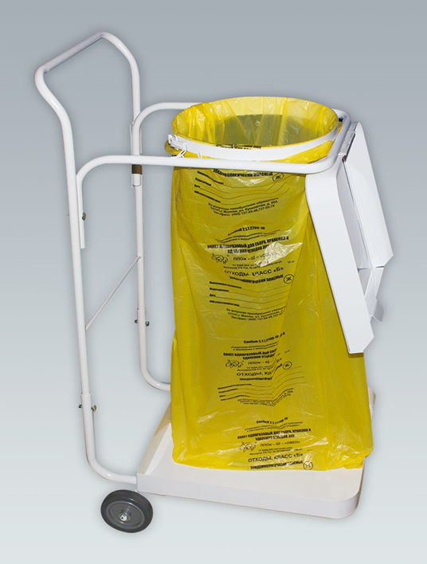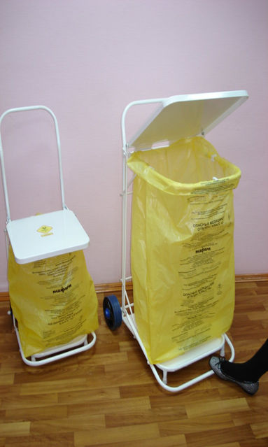
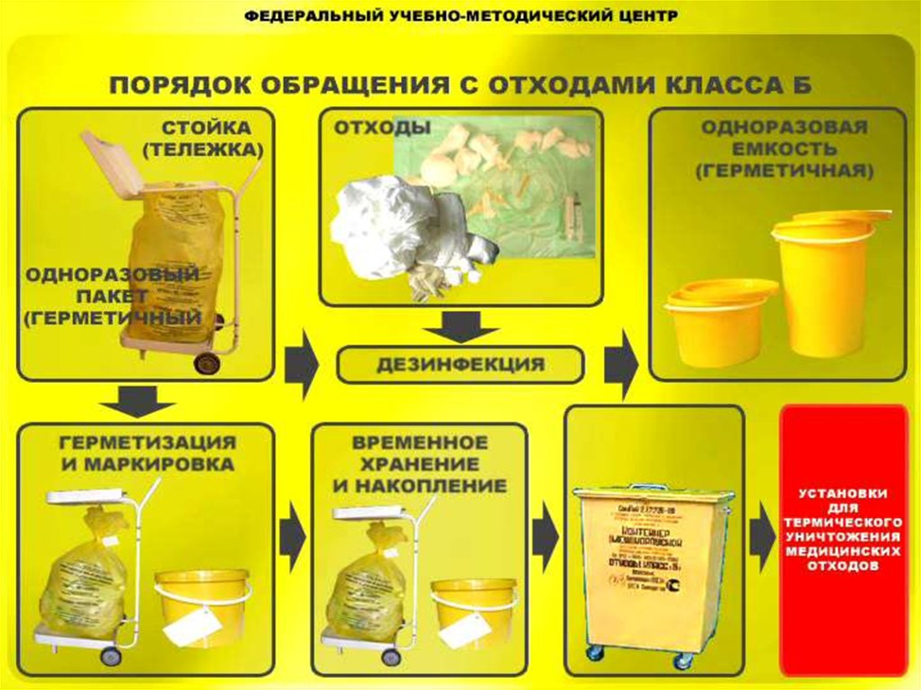
Правила пользования емкостью-контейнером для сбора острого одноразового инструментария (ЕК-01)
Подготовка
- 1. Разберите контейнер, положите перед собой.
- 2. Заполните наклейку-маркировку выбранного класса опасности, отвечая на вопросы, указанные на бирке.
- 3. Наклейте маркировку на основу.
- 4. Приготовьте раствор для дезинфекции игл.
- 5. Заполните основу на 2/3 раствором.
- 6. Закройте основу большой крышкой № 1 до щелчка.
- 7. Поставьте контейнер вблизи места проведения инъекций для того, чтобы потенциально опасная игла находилась в воздухе как можно меньше.
Заполнение контейнера
Выполните инъекцию, поднесите шприц с иглой к контейнеру.
- 1. Опустите иглу в дезинфицирующий раствор, находящийся в контейнере, и потяните поршень шприца на себя.
- 2. Подденьте конюлю иглы за одно из приспособлений для снятия иглы (съемное устройство), которое находится в отверстии крышки № 1.
- 3. Выпустите раствор из конуса шприца обратно в контейнер.
Меняйте дезинфицирующий раствор в соответствии с методическими указаниями применяемого дезинфектанта.
- 4. Заполните иглами контейнер так, чтобы дезинфицирующий раствор полностью покрывал иглы.
- 5. Закройте контейнер красной крышкой № 2 на время экспозиционной выдержки.
- 6. Слейте раствор, слегка открывая крышку № 2.
- 7. Закройте контейнер с крышкой № 2 до щелчка (рис.1).
Контейнер готов к транспортировке с места образования отходов на место временного хранения отходов на территории ЛПО.
Правила пользования емкостью-контейнером сбора ваты, бинтов и прочих мокнущих расходных материалов
- (первый способ применения)
- 1. Разобрать контейнер, положить перед собой.
- 2. Заполнить наклейку-маркировку выбранного класса опасности, отвечая на вопросы, указанные на бирке.
- 3. Наклеить маркировку на основу.
- 4. Приготовить раствор для дезинфекции.
- 5. Заполнить основу на 2/3 раствором.
- 6. Собрать отходы до заполнения емкости на 3/4 объема.
- 7. Закрыть контейнер на время экспозиционной выдержки.
- 8. Слить раствор, слегка открывая крышку.
- 9. Закрыть контейнер крышкой до щелчка.
Применяются для сбора емкости-контейнеры, вместимостью 3,6 л, имеющие только одну крышку.
Контейнер готов к транспортировке с места образования отходов на место временного хранения отходов на территории ЛПО.
Правила пользования емкостью-контейнером для сбора органических и микробиологических отходов
- (второй способ применения)
- 1. Разобрать контейнер, положить перед собой.
- 2. Заполнить наклейку-маркировку выбранного класса опасности, отвечая на вопросы, указанные на бирке.
- 3. Наклеить маркировку на основу.
- 5. Заполнить основу на 2/3 отходами.
- 6. Засыпать или залейте дезинфицирующим раствором в соответствии с методическими указаниями применяемого дезинфектанта.
- 7. Закрыть контейнер на время экспозиционной выдержки.
- 8. Слить раствор, слегка открывая крышку.
- 9. Закрыть контейнер крышкой до щелчка.
Контейнер готов к транспортировке с места образования отходов на место временного хранения отходов на территории ЛПО.

Правила пользования колесной опорой с баком для транспортировки отходов
- 1. Взять колесную опору с баком в санитарной комнате лицу, ответственному за сбор отходов.
- 2. Осуществить объезд всех мест образования отходов.
- 3. Переложить герметично упакованные и промаркированные мягкие и твердые отходы в бак.
- 4. Доставить бак в санитарную комнату.
- 5. Перегрузить из бака во внутрикорпусный контейнер для последующего хранения и транспортирования.
Правила пользования внутрикорпусным контейнером на трех колесах (тележке)
- 1. Взять внутрикорпусный контейнер в санитарной комнате в конце смены лицу, ответственному за сбор отходов.
- 2. Осуществить обработку всех мест образования отходов.
- 3. Доставить бак в санитарную комнату.
- 4. Перегрузить из бака во внутрикорпусный контейнер для последующего хранения и транспортирования.

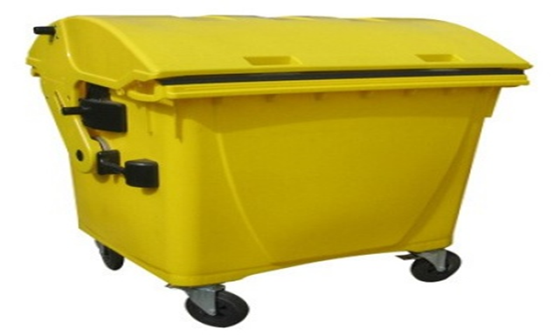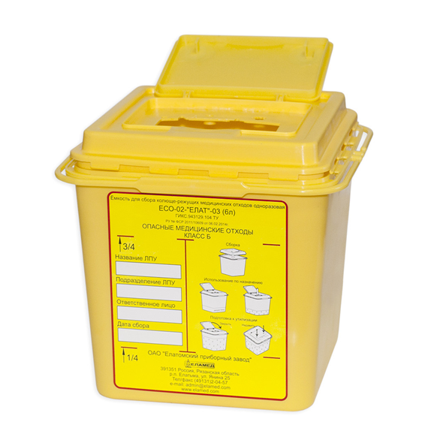

КРИТЕРИИ ОЦЕНКИ ВЫПОЛНЕНИЯ МАНИПУЛЯЦИЙ

5 «отлично» – рабочее место оснащается с соблюдением всех требований к подготовке для выполнения манипуляций; практические действия выполняются последовательно в соответствии с алгоритмом выполнения манипуляций; соблюдаются все требования к безопасности пациента и медперсонала; выдерживается регламент времени; рабочее место убирается в соответствии с требованиями санэпиднадзора; все действия обосновываются;

4 «хорошо» – рабочее место не полностью самостоятельно оснащается для выполнения практических манипуляций; практические действия выполняются последовательно, но не уверенно; соблюдаются все требования к безопасности пациента и медперсонала; нарушается регламент времени; рабочее место убирается в соответствии с требованиями санэпидрежима; все действия обосновываются с уточняющими вопросами педагога;
3 «удовлетворительно» – рабочее место не полностью оснащается для выполнения практических манипуляций; нарушена последовательность их выполнения; действия неуверенные, для обоснования действий необходимы наводящие и дополнительные вопросы и комментарии педагога; соблюдаются все требования к безопасности пациента и медперсонала; рабочее место убирается в соответствии с требованиями санэпидрежима;
2 «неудовлетворительно» – затруднения с подготовкой рабочего места, невозможность самостоятельно выполнить практические манипуляции; совершаются действия, нарушающие безопасность пациента и медперсонала, нарушаются требования санэпидрежима, техники безопасности при работе с

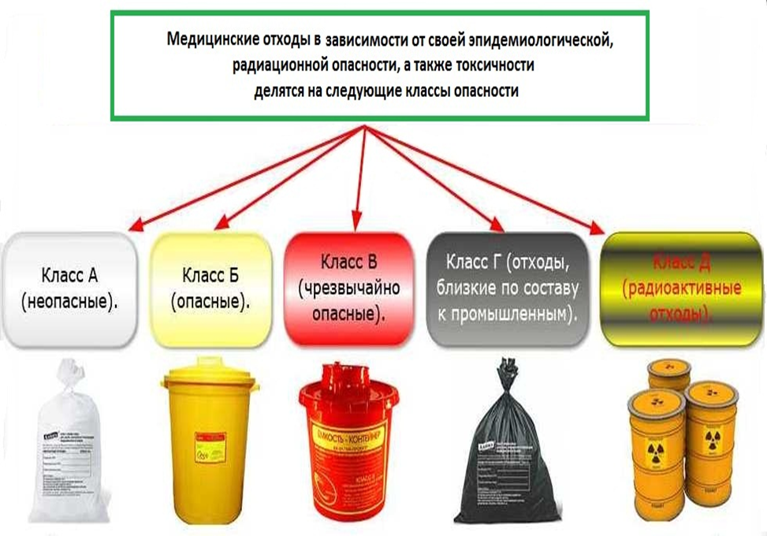
Приложение Е

Ситуационные задачи блок №1

Задача №1
Медсестра перевязочного кабинета, соблюдая все правила стерильности, после перевязки пациента, салфетки с гнойными выделениями бросила в ведро для мусора, которое после окончания работы вынесла и выбросила мусор из него в контейнер на контейнерную площадку ЛПУ.
Все ли правильно сделала медсестра?

Задача №2
Медсестра рентгеновского кабинета, после окончания работы обрезки рентгенологической пленки сбросила в корзинку для мусора. Санитарка после влажной уборки кабинета, мусор из корзинки ссыпала в мусорное ведро и пошла, собирать мусор в палатах, затем этот мусор вынесла в контейнер на контейнерной площадке ЛПУ.
Оцените действия мед. работников.

Задача №3
Буфетчица пищеблока собрала отходы пищеблока в белый пакет и пошла, вынести их на контейнерную площадку. Проходя мимо процедурного кабинета, решила помочь сотруднице и захватить мусор из процедурного кабинета. Она ссыпала мусор из ведра процедурного кабинета в пакет с пищевыми отходами и вынесла в контейнер на контейнерную площадку ЛПУ.
В чем ошибка буфетчицы?

Задача №4
Лаборант клинической лаборатории, берет кровь на анализ у пациентов в хирургическом отделении. Кровь одного из пациентов случайно попадает на стол. Лаборант стерла кровь со стола ватным тампоном, смоченным 70 гр. спиртом, затем тампон бросила в корзинку для мусора на посту медсестры.
Оцените действия лаборанта.

Задача №5
Медсестра инфекционного отделения, соблюдая все правила стерильности, делает инъекции лежачим тяжелобольным пациентам в палате. После инъекции место укола одного из пациентов долго кровило. Медсестра обработала место укола ватным тампоном со спиртом, а затем тампон бросила в корзинку с мусором в палате. Вечером санитарка собрала мусор и выбросила в контейнер на территории ЛПУ.
Оцените действия медицинских работников.

Задача №6
Отправляя кровь пациентов на анализ, медсестра надела перчатки, взяла пробирки с кровью и понесла их в лабораторию. Около сестринского поста в коридоре одна пробирка случайно упала и разбилась. Медсестра собрала кровь и осколки пробирки салфеткой, а окровавленную салфетку с осколками бросила в помойное ведро на посту медсестры.
В чем ошибка медсестры? Что может произойти?

Задача №7
В Ожоговый центр поступил пациент, переболевший гепатитом Б. Делая перевязку в палате, медсестра использованные салфетки после перевязки оставила их на тумбочке больного. Пошла делать перевязки другим пациентам. Жена пациента, навещавшая его в это время, собрала использованные салфетки, завернула их в газету, а по дороге домой выбросила их в урну у в хода в отделение.
Кем и какие ошибки были допущены?

Задача № 8
Санитар операционного блока осуществляет уборку операционной после операции.
Что должен сделать санитар с мусором операционной.
Задача №9
Старшая медицинская сестра, делая ревизию лекарственных средств, обнаружила партию просроченных лекарственных средств.
Дальнейшие действия медицинской сестры.

Задача №10
Медсестра процедурного кабинета, провела дезинфекцию одноразовых шприцов и игл.
К какому классу опасности относятся эти отходы и дальнейшие действия медсестры.

Ситуационные задачи блок №2

Задача №1
Медсестра в процедурном кабинете делает внутримышечные инъекции шприцами однократного применения. Использованные шприцы и иглы она сразу выбрасывает в мусорное ведро. Правильно ли поступает медсестра?

Задача №2
Медсестра, сделав инъекцию, положила использованный шприц однократного применения на краю тумбочки пациента. Можно ли это делать?

Задача №3
В приемном отделении медсестра провела термометрию, ополоснула термометр под проточной водой и положила в лоток. Правильно ли поступила медсестра?

Задача №4
Вам необходимо произвести измерение окружности грудной клетки нескольким пациентам сантиметровой лентой многократного применения. Что необходимо сделать с лентой после измерения каждого пациента?

Задача №5
Вам необходимо продезинфицировать после использования судно. Каким способом вы это сделаете?

Задача №6
Вам необходимо продезинфицировать после использования судно раствором анолита. Назовите необходимую концентрацию анолита и время выдержки.

Задача №7
Медсестра сделала внутримышечную инъекцию шприцами однократного применения. В больнице заключен договор с фирмой по высокотемпературному обезвреживанию медицинских отходов путем сжигания. Как следует поступить с иглами и шприцами в данном случае?

Задача №8
В медицинской организации отсутствует приспособление для снятия, отсечения и деструкции игл. Как провести дезинфекцию шприцев и игл в данном случае?

Задача №9
Медицинской сестре необходимо провести дезинфекцию шприцев и игл многократного применения после проведения внутримышечных и подкожных инъекций. Как это сделать?

Задача №10
Медицинской сестре необходимо провести дезинфекцию шприцев и игл многократного применения после внутривенных инъекций. Как это сделать?

Приложение Е^{а}

Эталон ответов к ситуационным задачам блок №1

- Медсестра сделала неправильно, салфетки с гнойными выделениями, после перевязки она должна была сбросить в ёмкость (жёлтого цвета) для дезинфекции мокнущих расходных материалов, после экспозиции утилизировать отходы Класса «Б».
- Медсестра не должна была класть использованный шприц на край тумбочки, это запрещено. Она должна была положить его в лоток, а затем утилизировать, согласно правилам СанПиНа 2.1.2. - 10. (Отсечь иглу, подвергнуть дезинфекции шприц, по окончании утилизировать отходы класс «Б»).
- Буфетчица не имеет право выносить медицинские отходы из процедурного кабинета, это делает сама медсестра. Во – вторых смешивать отходы класса «А» и «Б» нельзя. В – третьих отходы класса «Б» собираются и хранятся в специально оборудованном для этого помещении.
- Лаборант поступила неправильно. Разлившуюся биологическую жидкость заливают или засыпают дезинфицирующим раствором, а затем после удаляют ветошью или салфеткой, смоченной в дезинфицирующем растворе, и сбросить в отходы класс «Б».
- Ватный тампон, загрязнённый биологическими жидкостями нельзя сбрасывать в отходы класса «А» - запрещено СанПиНом 2.1.2. - 10. После дезинфекции утилизировать отходы класса «Б».
- Медсестра должна была залить или засыпать место, загрязнённое кровью, выдержать экспозицию, затем собрать всё в не прокалываемую ёмкость отходы класса «Б», а затем после обработать это место ветошью или салфеткой, смоченной в дезинфицирующем растворе, и сбросить в отходы класс «Б». Может возникнуть угроза ВБИ.
- Медсестра сделала неправильно, салфетки с кровью, тем более в крови обнаружен вирус гепатита «В», после инъекции она должна была сбросить в ёмкость (жёлтого цвета) для дезинфекции мокнущих расходных материалов, после экспозиции утилизировать отходы Класса «Б», медсестра создала опасную ситуацию возникновения ВБИ.
- После каждой операции медицинские сёстры утилизируют медицинские отходы согласно правилам СанПиНа 2.1.2. - 10. Санитар лишь осуществляет профилактическую дезинфекцию операционной.
- Старшая медицинская сестра, после ревизии лекарственных средств, должна изъять их из обихода, составить акт на списание просроченных лекарственных средств и утилизировать согласно правилам СанПиНа 2.1.2. - 10, отходы класс «Г».
- После дезинфекции одноразовых шприцев и игл, выдержав экспозицию, их нужно утилизировать отходы класса «Б» или «В», обращая внимание, в каком структурном отделении работает медсестра.

Эталон ответов к ситуационным задачам блок №2

- Нет, неправильно. В мусорное ведро помещают отходы класса «А», а использованные шприцы и иглы относятся к отходам класса «Б».
- Нет, нельзя. На стерильный лоток использованные шприцы не выкладываются. Использованные шприц и игла должны быть обеззаражены способом, определяемым медицинской организацией.
- Нет, не правильно. Термометр необходимо продезинфицировать способом погружения в дезинфицирующий раствор или протирания салфеткой с дезинфицирующим средством промышленного изготовления.
- Ленту необходимо после каждого пациента продезинфицировать.
- Способом погружения в дезинфицирующий раствор.
- Необходимо использовать 0,05% раствор анолита. Экспозиционная выдержка 60 минут.
- Иглы необходимо снять с помощью иглосъёмника или иглоотсекателя в не прокалываемый контейнер желтого цвета (или произвести деструкцию игл с помощью деструктора). Шприцы поместить в желтый пластиковый пакет.
- После проведения инъекции, не накрывая иглу колпачком, набирают дезинфицирующий раствор через иглу внутрь шприца и погружают шприц с иглой в «ёмкость для обеззараживания шприцев» с дезинфицирующим раствором на требуемое время экспозиционной выдержки. Затем отделяют иглу от шприца с помощью пинцета и помещают в не прокалываемую герметичную емкость однократного применения. При заполнении иглами не прокалываемого контейнера на 3/4 закрывают его. Из шприцев выпускают дезинфицирующий раствор при помощи поршня, затем помещают их в жёлтый пакет закрепленный на стойке-тележке или в контейнере, заполняя на 3/4 его объема.
- Необходимо шприцы в разобранном виде погрузить в ёмкость с дезинфицирующим раствором в концентрации соответствующей режиму вирусных гепатитов; иглы поместить в отдельную ёмкость с дезинфицирующим раствором. Накрыть крышкой и после экспозиции – промыть инструментарий проточной водой (время промывания согласно инструкции, к дезинфицирующему средству).
- Сразу после инъекции через иглу следует набрать в шприц дезинфицирующий раствор в концентрации соответствующей режиму вирусных гепатитов из первой ёмкости. Затем выдавить этот раствор в ту же ёмкость. Во вторую ёмкость снять иглу, предварительно заполнив канал дезинфицирующим раствором из второй ёмкости. В третью ёмкость поместить разобранный шприц. Ёмкости закрыть крышками и после экспозиции – промыть инструментарий проточной водой (время промывания согласно инструкции, к дезинфицирующему средству).

КРИТЕРИИ ОЦЕНКИ РЕШЕНИЯ ПРПОБЛЕМНО-СИТУАЦИОННОЙ ЗАДАЧИ:
5 «отлично» – комплексная оценка предложенной ситуации; знание теоретического материала с учетом междисциплинарных связей, правильный выбор тактики действий; последовательное, уверенное выполнение практических манипуляций; оказание неотложной помощи в соответствии с алгоритмами действий;
4 «хорошо» – комплексная оценка предложенной ситуации, незначительные затруднения при ответе на теоретические вопросы, неполное раскрытие междисциплинарных связей; правильный выбор тактики действий; логическое обоснование теоретических вопросов с дополнительными комментариями педагога; последовательное, уверенное выполнение практических манипуляций; оказание неотложной помощи в соответствии с алгоритмами действий;
3 «удовлетворительно» – затруднения с комплексной оценкой предложенной ситуации; неполный ответ, требующий наводящих вопросов педагога; выбор тактики действий в соответствии с ситуацией возможен при наводящих вопросах педагога, правильное последовательное, но неуверенное выполнение манипуляций; оказание неотложной помощи в соответствии с алгоритмами действий;
2 «неудовлетворительно» – неверная оценка ситуации; неправильно выбранная тактика действий, приводящая к ухудшению ситуации, нарушению безопасности пациента; неправильное выполнение практических манипуляций, проводимое с нарушением безопасности пациента и медперсонала; неумение оказать неотложную помощь.

Приложение Ж

Тестовый контроль по теме: «Классификация медицинских отходов»

- Нормативная документация, регламентирующая обращение с медицинскими отходами __________________________________________________________________
- Классификация медицинских отходов:
- Буквенное обозначение
- Цифровое обозначение
- Не требуют деления на классы
- Цифровое и буквенное обозначение
- К какому классу относятся отходы из инфекционных отделений, операционных, стационаров:
- Класс «Г»
- Класс «А»
- Класс «Б»
- Класс «В»
- Класса «Д»
- К какому классу относятся отходы из фтизиатрических стационаров:
- Класс «Г»
- Класс «А»
- Класс «Б»
- Класс «В»
- Класса «Д»
- К какому классу относятся отходы, не имеющие контакта с биологическими выделениями пациента:
- Класс «Г»
- Класс «А»
- Класс «Б»
- Класс «В»
- Класса «Д»
- К какому классу относятся отходы, содержащие ртуть:
- Класс «Г»
- Класс «А»
- Класс «Б»
- Класс «В»
- Класса «Д»
- К какому классу относятся отходы, содержащие радионуклеиды:
- Класс «Г»
- Класс «А»
- Класс «Б»
- Класс «В»
- Класса «Д»

- Маркировка для медицинских отходов класса «Б»:
- Желтая
- Красная
- Черная
- Зеленая
- Синяя
- Маркировка для медицинских отходов класса «В»:
- Желтая
- Красная
- Черная
- Зеленая
- Синяя
- Маркировка для медицинских отходов класса «Г»:
- Желтая
- Красная
- Черная
- Зеленая
- Синяя

Приложение Ж^{а}

Эталоны ответов на тест «Классификация медицинских отходов»

- СанПиН 2.1.7. – 10 от 15.12.2010 г. Санитарно-эпидемиологические требования к обращению с медицинскими отходами.
- – 1
- – 3
- – 4
- – 2
- – 1
- – 5
- – 1
- – 2
- – 3

КРИТЕРИЙ ПИСЬМЕННОГО ОТВЕТА

Оценка «5» - 0 – 1 ошибка
Оценка «4» - 2 ошибки
Оценка «3» - 3 ошибки
Оценка «2» - 4 и более ошибок

Приложение З
Блиц-игра по теме: «Классификация медицинских отходов»
Инструкция:
Разделитесь на две команды (по 6 человек)
Получите у преподавателя конверты (на каждую пару по одному конверту), содержащие наименования различных видов медицинских отходов.
По команде преподавателя «Начали», выложите из конверта все карточки с наименованиями медицинских отходов, внимательно их изучите в течение одной минуты.
Через минуту преподаватель подаст пустой конверт с определённой цветовой маркировкой, соответствующей классу медицинских отходов. В этот конверт нужно каждому участнику команды положить карточку с медицинскими отходами, находящимися у них, на столах, которые, по их мнению, соответствуют классу (цвету) медицинских отходов указанному на конверте.
Когда конверт будет заполнен, его передают преподавателю и получают новый конверт с уже другой цветовой маркировкой. Таким образом, нужно заполнить все конверты, предложенные преподавателем.
Время выполнения задания - 5 мин.
Выигрывает та команда, которая быстрее и правильно заполнила все конверты с цветовыми обозначениями медицинских отходов.
Оснащение:
Конверты (содержащие наименования различных видов медицинских отходов)
Бумага упаковочная
Строительный мусор (кирпичи, штукатурка и др.)
Пустые ампулы или флаконы из - под лекарственных средств
Упаковка от уретральных катетеров
Упаковка от спиртовых салфеток
Использованные шприцы
Использованные системы для капельного введения жидкостей в вену
Использованные шпатели
Живые вакцины с истёкшим сроком годности
Вышедшие из строя люминесцентные лампы
Лекарственные средства с истёкшим сроком годности
Дезинфекционные средства с истёкшим сроком годности
Отходы микробиологических лабораторий (кровь, моча, кал)
Органические отходы после операций (ампутированные конечности, ткани)
Отходы микологических лабораторий, работающих с микроорганизмами 1 – 2 групп патогенности
Отходы фтизиатрических отделений
Отходы инфекционных отделений
Отходы с особо опасными инфекциями
Вышедшие из строя рентгеновские установки
Вышедшие из строя микроскопы, работающие на изотопах
Конверты с цветовыми обозначениями медицинских отходов:
отходы класс цвет «Белый»
отходы класс цвет «Жёлтый»
отходы класс цвет «Красный»
отходы класс цвет «Чёрный или все цвета кроме жёлтого и красного»
отходы класс цвет «Черный со специальной маркировкой»

КРИТЕРИЙ ОТВЕТА «Блиц – игры»

Оценка «5» - 0 – 2 ошибка
Оценка «4» - 3 - 4 ошибки
Оценка «3» - 5 - 6 ошибки
Оценка «2» - 7 и более ошибок

Приложение И

